SciFinder数据库中JAVA插件加载常见问题解决指南

操作系统与浏览器要求
- Windows XP Professional, Vista: Firefox 10 (ESR) and above; Internet Explorer 7 and 8; Internet Explorer v9.0 (Vista)
- Windows 7: Firefox 10 (ESR) and above; Internet Explorer v8 and above
- Mac OS 10.5 and 10.6: Firefox 10 (ESR) and above; Safari 5.0 and 5.1
- Mac OS 10.7: Firefox 10 (ESR) and above; Safari 5.1 and Safari 6
- Mac OS 10.8: Safari 6: Firefox 10 (ESR) and above
- 上述操作系统版本亦可使用Chrome 浏览器

JAVA (JRE) Plug-In 软件要求

开启SciFinder结构绘图面版需要您的浏览器安装 Java Runtime插件，如果您使用 64 位操作系统的浏览器，请安装 64 位的Java 版本。安装 Java Runtime 插件时请注意下列事项
- 请安装 Java Version 1.6.0_32 或更新的版本
- 请连线下列网址测试或更新 Java版本并确认插件是否启用
http://www.java.com/zh_CN/download/testjava.jsp
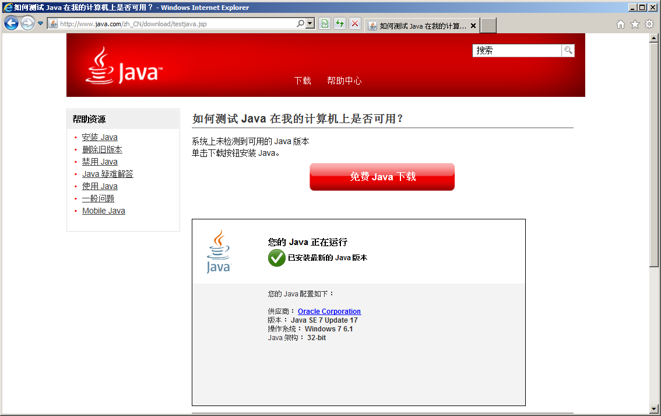
若 Java 尚未安装请由上述网址下载，若Java 插件无法启用，请参考下列Q&A 网站上的说明
https://scifinder.cas.org/help/scifinder/R16/system/scifinder_java_faq.htm#Questions

网路连接要求

目前SciFinder提供下列两个连线网址，您可以选择连线速度较快的网址来使用，假如学校使用 CERNET 网路连接线上数据库，建议您使用https://origin-scifinder.cas.org/网址。
- https://origin-scifinder.cas.org/
(美国服务器、IP 范围于 CERNET 免费地址列表http://www.nic.edu.cn/ )
- https://scifinder.cas.org/
(Akema服务器、IP 范围尚未纳入 CERNET 免费地址列表)
若您无法开启SciFinder网页，请向您单位内的网管人员确认防火墙是否开启 80 埠及 443 埠连线上述的网址。

推荐硬件要求

若您的 Windows 电脑符合或高于下列硬件规格，执行SciFinder网页相关程序将提供较好的效能
CPU: 3GHz Core Duo
RAM: 2GB RAM
OS: Windows XP SP2
Browser: Firefox 10 or higher, IE7 or higher
Java Plug-in: Java 6 Update 32

浏览器推荐设定

开启浏览器设定画面 工具（Tools） -> internet 选项（Internet Options ）

- 开启浏览器中 JavaScript, Java Plug-In 及 Cookies 的执行
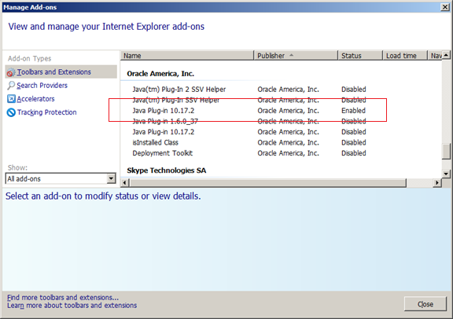
- 新增https://scfinder.cas.org/及https://origin-scifinder.cas.org/至“Trusted Sites” （受信任的站点）及“Pop-up Blocker” （弹出窗口阻止程序） 的例外列表单中。
Trusted Sites 的设定，将 origin-scifinder.cas.org 及 scinfider.cas.org 加入列表
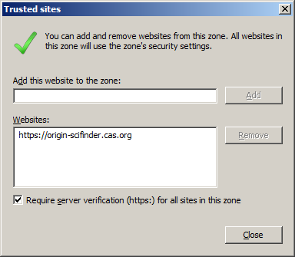
Pop-up blocker （弹出窗口阻止程序）的设定，将 origin-scifinder.cas.org 及 scinfider.cas.org 加入列表
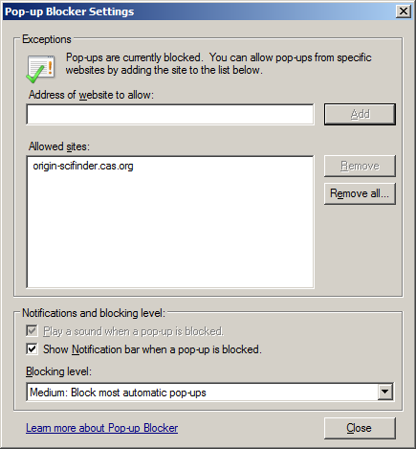
- 当您使用Internet Explorer连线SciFinder网页时，浏览器会询问您是否允许启用ActiveX 或相关的插件，请同意程序的执行权限。

简易故障排除方式
网页正常开启、但是无法载入绘图面版 (Structure Editor)

  - 前置作业
开启 Java Console （java 控制台）设定画面 : Control Panel （控制面板）-> Program （程序）-> Java
- 确认 Java 已安装，同时浏览器的 JAVA Plug-In已启用
http://www.java.com/zh_CN/download/testjava.jsp
- 开启Java Console （java控制台）并确认画面中已选择合适的 Java Runtime 版本
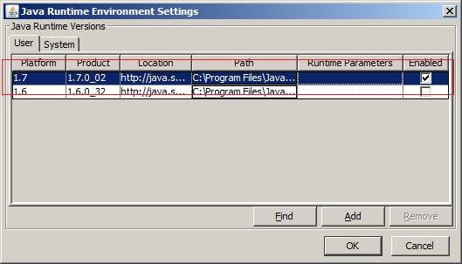
- 确认Java Temporary Files（java临时internet文件） 已开启，并设定适当的大小
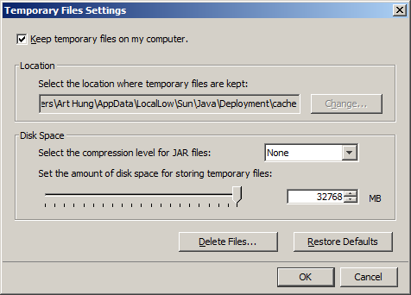
- 清空 Certificates （证书），删除记录的American Chemical Society Certificates 项目
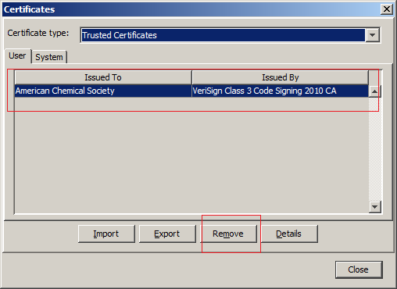
- 清空 Java Temporary Files（临时internet文件）的暂存Java 程序文件
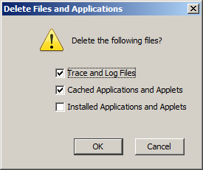
- (非必要) 开启并勾选调试模式的Debugging（调试） 及 Java Console（Java控制台）执行记录显示
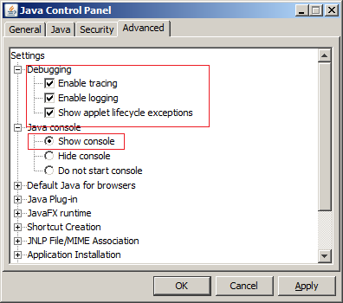
  - 绘图面版载入问题描述
当成功登入SciFinder网站绘图面版无法开启，发生的原因通常是由于 Java Runtime 未正常安装、浏览器 Java Plug-In插件未启动或连线的网速过慢所导致。
当登入SciFinder网页后请切换至Explore Substances 或 Explore Reactions 功能页面，等待绘图面版的载入，这一个过程可能会需要三至五分钟的时间，若载入时间超过五分钟，请您重置网页或开启调试模式来观察绘图面版载入的状况。
若需要观察绘图面版载入的状况，请依 “前置作业” 6 说明的方式来启动 Java 调试模式。透过观察Java Console Log（java控制台的日志） 我们可以发现网站程序正在进行 Java Casdraw Applet 程序的加载，若Casdraw 程式加载成功，下列执行步骤将不会出现错误。
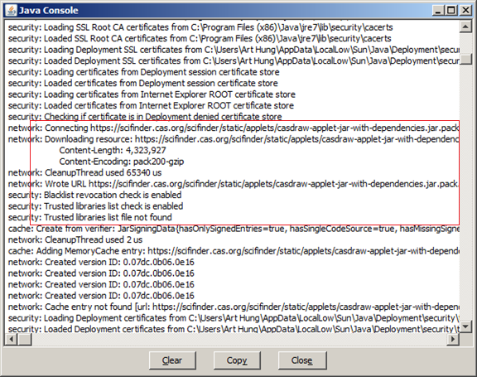

若显示下列窗口，请勾选同意浏览器执行CASDrawApplet程序，并选取 RUN 按键
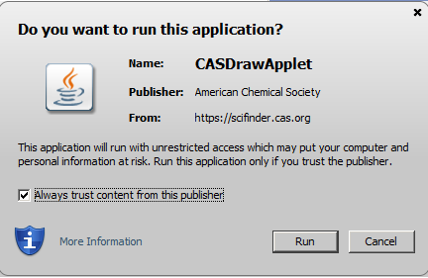
当绘图面版载入完成，于 Explore Substances 及 Explore Reactions 中将显示“Click To Edit” 的图示
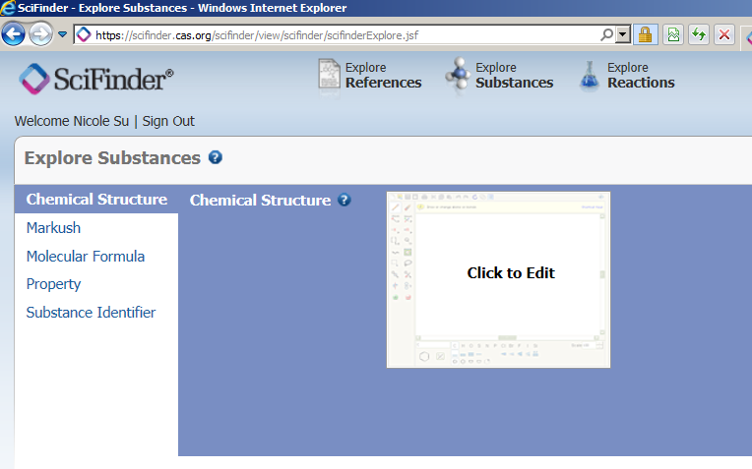
下载完成的绘图面版程序将存放在 Java Console（java控制台） 的缓存区当中，您可以通过 Java Console Viewer（java控制台指示器） 观察到最新下载的 Java Applet 资讯

若浏览器无法完成绘图面版程序的载入，由 Java Console（java控制台）执行记录中，我们可以发现类似下列的错误Java.io.EOFException: unexpected end of ….
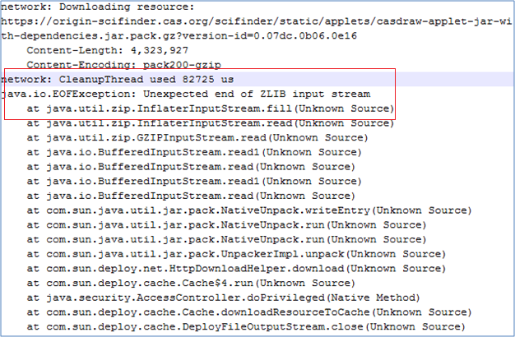
同时在SciFinder检索界面的 Explore Substances 及 Explore Reactions中 将无法显示“Click To Edit” 图示，并显示正在载入中的图示及信息“The CAS structure editor is loading”
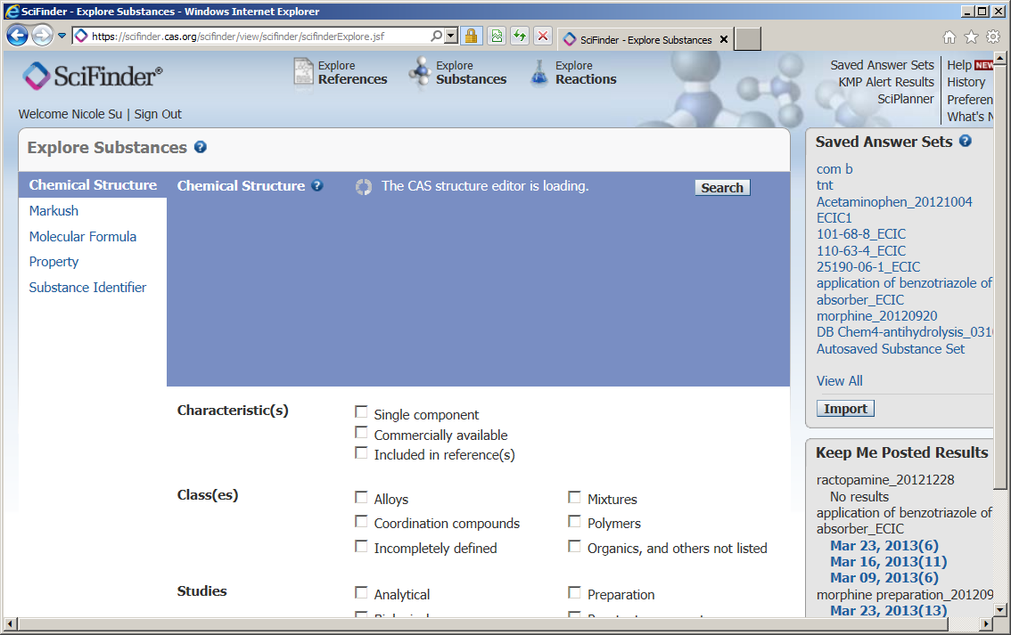

若发生上述的问题，请依前置作业第 4 及 5 项的操作来设定 Java Console（java控制台），重新开启网页并测试
由 Java Console 中我们可以观察CASDraw Applet 程序的下载位置，我们可以将该位置拷贝并黏贴至Browser （浏览器）当中进行Applet程序的调取，并通过这一个方式观察其下载的速度。
** 注意通过这一个操作下载的 Java 文件并无法直接执行，仅做为观察连线速度使用。要成功载入绘图面版请通过标准的操作方式来加载。
由 Java Console Log （java控制台日志）当中复制最后一列casdraw applet的下载网址
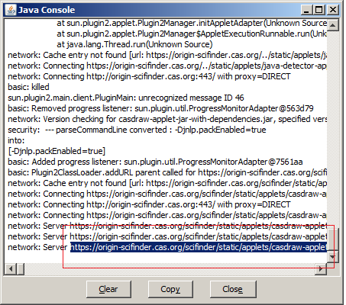
通过您现行的浏览器，将Casdraw下载网址贴至网址列当中，按 ENTER进行连接
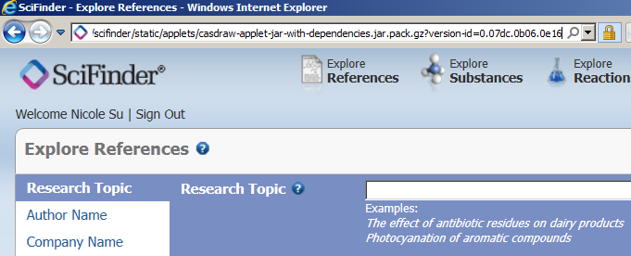
浏览器会询问并要求您储存 Casdraw Applet 程序文件，储存至任意目录
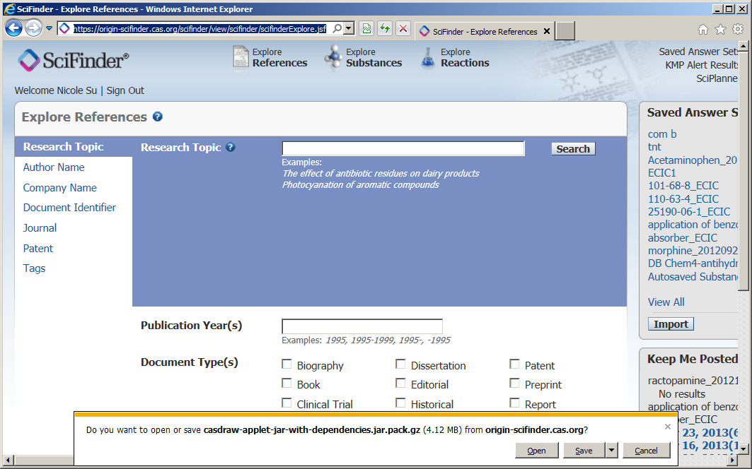
观察文件下载的速度及稳定度，若网速不稳定，速度大幅度变更则可能会造成绘图面版程序下载中断。若平均每秒的下载速度过低则可能会造成绘图面版程序下载逾时 (例如每秒下载速度介于 10K – 20K 当中或更低)，通过这一个平台可以辅助我们判断目前的网络速度是否适合Casdraw程序的安装。
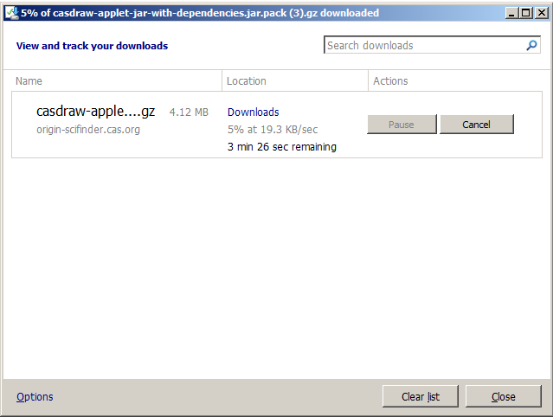
其他浏览器设定与 JAVA使用相关问题，请参考 Q&A网页上的详细说明
https://scifinder.cas.org/help/scifinder/R16/system/scifinder_java_faq.htm#Questions

